HÁLÓZATI VIZSGADOKUMENTÁCIÓ
Cisco Packet Tracer – több telephelyes vállalati hálózat

Név | ........................................................
Dátum | 2026-08-21
Fájlnév | Sajátneve_Hálóvizsga

Megjegyzés a dokumentációhoz: A dokumentáció a jelenlegi Packet Tracer projektben ténylegesen elvégzett beállításokat és ellenőrzéseket foglalja össze. A DHCP a feladat során szándékosan kimaradt, a felhasználói kérésnek megfelelően.

1. Feladat és topológia áttekintése
A hálózat központi (HQ) és két telephelyi hálózatból (Debrecen, Győr) áll. A központban két router biztosítja a VLAN-ok közötti forgalomirányítást és HSRP redundanciát, a központi tűzfalrouter pedig a telephelyek és a központ közötti forgalmat kezeli. A telephelyeken egy-egy switch és router található.

2. Címzési terv
Eszköz | Interfész/Hálózat | IP-cím | Szerep
HQ_R1 | Gi0/0 | 192.168.2.96 | HQ–tűzfal kapcsolat
HQ_R1 | Gi0/1.10 | 192.168.10.2/24 | VLAN 10 – OFFICE
HQ_R1 | Gi0/1.20 | 192.168.20.2/24 | VLAN 20 – ADMIN
HQ_R1 | Gi0/1.30 | 192.168.30.2/24 | VLAN 30 – GUEST
HQ_R1 | Gi0/1.40 | 192.168.40.2/24 | VLAN 40 – SERVER
HQ_R1 | Gi0/1.70 | 192.168.70.2/24 | VLAN 70 – WIFI
HQ_R2 | Gi0/0 | 10.255.0.6 | HQ–tűzfal kapcsolat
HQ_R2 | Gi0/1.10 | 192.168.10.3/24 | VLAN 10 – OFFICE
HQ_R2 | Gi0/1.20 | 192.168.20.3/24 | VLAN 20 – ADMIN
HQ_R2 | Gi0/1.30 | 192.168.30.3/24 | VLAN 30 – GUEST
HQ_R2 | Gi0/1.40 | 192.168.40.3/24 | VLAN 40 – SERVER
HQ_R2 | Gi0/1.70 | 192.168.70.3/24 | VLAN 70 – WIFI
HQ HSRP | VLAN 10/20/30/40/70 | x.x.x.1 | Virtuális átjáró
DEB_R1 | LAN | 192.168.50.0/24 | Debrecen
GYOR_R1 | LAN | 192.168.60.0/24 | Győr
DEB printer | LAN | 192.168.50.10 | Debrecen nyomtató
GYOR printer | LAN | 192.168.60.10 | Győr nyomtató
Central server | VLAN 40 | 192.168.40.10 | Központi szerver

3. VLAN-ok és switch portkiosztás
VLAN | Név | Portok / kapcsolat
10 | OFFICE | HQ_SW_1 Fa0/1–2
20 | ADMIN | HQ_SW_1 Fa0/3–4
30 | GUEST | HQ_SW_1 Fa0/5
40 | SERVER | HQ_SW_1 Fa0/6, Fa0/23–24
70 | WIFI | HQ_SW_1 Fa0/7
50 | DEB | DEB_SW1 Fa0/1–2, Fa0/24; Gi0/1 uplink
60 | GYOR | GYOR_SW1 Fa0/1–2, Fa0/24; Gi0/1 uplink

4. HSRP és inter-VLAN routing
A HQ_R1 és HQ_R2 router-on-a-stick alinterfészeken keresztül biztosítják a VLAN-ok közötti routingot. A VLAN-ok virtuális átjárója HSRP-val az .1 cím. HQ_R1 elsődleges routerként 110-es, HQ_R2 tartalék routerként 100-as prioritást használ; mindkettőn preempt engedélyezett.
VLAN | HSRP VIP | Router címek
VLAN 10 | 192.168.10.1 | HQ_R1 .2 / HQ_R2 .3
VLAN 20 | 192.168.20.1 | HQ_R1 .2 / HQ_R2 .3
VLAN 30 | 192.168.30.1 | HQ_R1 .2 / HQ_R2 .3
VLAN 40 | 192.168.40.1 | HQ_R1 .2 / HQ_R2 .3
VLAN 70 | 192.168.70.1 | HQ_R1 .2 / HQ_R2 .3

5. Routing és telephelyi kapcsolatok
A központi tűzfalrouteren statikus útvonalak vannak a Debrecen (192.168.50.0/24) és Győr (192.168.60.0/24) hálózatok felé. A központi szerverhálózat (192.168.40.0/24) elsődlegesen HQ_R1, tartalék útvonalon HQ_R2 felé érhető el. A telephelyi routerek útvonalai a központi hálózatok elérését biztosítják.

6. ACL – központi hozzáférés szabályozása
A FIREWALL_ROUTER_HQ Gi0/1 interfészének kimenő irányában a HQ-INBOUND-SITES ACL szabályozza a központi szerver VLAN (192.168.40.0/24) elérését.
Művelet | Forrás | Cél | Jelentés
permit | 192.168.50.0/24 | 192.168.40.0/24 | Debrecen → központi szerver
permit | 192.168.60.0/24 | 192.168.40.0/24 | Győr → központi szerver
permit | 192.168.70.0/24 | 192.168.40.0/24 | Belső Wi-Fi → központi szerver
deny | any | 192.168.40.0/24 | Más források tiltása a szerver VLAN felé
permit | any | any | Egyéb forgalom engedélyezése
Tesztelt eredmény: Debrecen és Győr PC-i elérik a 192.168.40.10 szervert, de a központi VLAN 10/20/30 átjárói nem érhetők el számukra. A belső Wi-Fi kliens eléri a belső VLAN-okat és a szervert, mivel a Wi-Fi a belső hálózat része.

7. SSH távoli menedzsment
SSH kizárólag a felhasználói kérésnek megfelelően a FIREWALL_ROUTER_HQ, DEB_R1 és GYOR_R1 eszközökön került konfigurálásra. HQ_R1, HQ_R2 és a switchek esetén SSH-t nem állítottunk be.
Eszköz | SSH | Felhasználó | RSA | VTY
FIREWALL_ROUTER_HQ | SSH v2 | admin / privilege 15 | RSA 1024 bit | VTY: login local, SSH only
DEB_R1 | SSH v2 | admin / privilege 15 | RSA 1024 bit | VTY: login local, SSH only
GYOR_R1 | SSH v2 | admin / privilege 15 | RSA 1024 bit | VTY: login local, SSH only
SSH alapkonfiguráció (ellenőrzött):
ip domain-name ceg.local
username admin privilege 15 secret Cisco123!
crypto key generate rsa
1024
ip ssh version 2
line vty 0 4
login local
transport input ssh

8. Kapcsolóbiztonság – Port Security
Debrecenben és Győrben a végponti portokon Port Security került beállításra. Portonként legfeljebb egy MAC-cím tanulható, sticky MAC tanulás engedélyezett, a szabálysértési mód Restrict.
Switch | Portok | Max. MAC | MAC tanulás | Violation
DEB_SW1 | Fa0/1, Fa0/2, Fa0/24 | 1 | sticky | restrict
GYOR_SW1 | Fa0/1, Fa0/2, Fa0/24 | 1 | sticky | restrict

9. Nem használt switchportok letiltása
A telephelyi switcheken a használaton kívüli Fa0/3–Fa0/23 portok administratively down állapotba kerültek. Az aktív végponti és uplink portok működőképesek maradtak.
- DEB_SW1: Fa0/3–Fa0/23 → shutdown
- GYOR_SW1: Fa0/3–Fa0/23 → shutdown

10. STP ellenőrzés
A DEB_SW1 és GYOR_SW1 kapcsolókon az IEEE STP aktív. Mindkét telephelyen a helyi switch saját VLAN-jának Root Bridge-e, és az aktív portok Forwarding állapotban vannak. Redundáns switchkapcsolat hiányában blokkolt port nincs; STP-prioritás módosítása nem szükséges.
Switch | VLAN | Root priority | Root Bridge | Portok
DEB_SW1 | VLAN 50 | 32818 | DEB_SW1 | Fa0/1, Fa0/2, Fa0/24, Gi0/1 – FWD
GYOR_SW1 | VLAN 60 | 32828 | GYOR_SW1 | Fa0/1, Fa0/2, Fa0/24, Gi0/1 – FWD

11. Wi-Fi
A Wi-Fi a belső hálózathoz tartozik, VLAN 70-ben. A Wi-Fi kliens elérése ellenőrizve lett a VLAN 70 HSRP átjárója (.1), a két router címe (.2 és .3), valamint a központi szerver (192.168.40.10) felé.

12. Ellenőrzési és tesztelési eredmények
Teszt / ellenőrzés | Eredmény
Debrecen PC → 192.168.40.10 | Sikeres
Győr PC → 192.168.40.10 | Sikeres
Debrecen PC → HQ VLAN 10/20/30 gateway | Tiltva – ACL szerint
Győr PC → HQ VLAN 10/20/30 gateway | Tiltva – ACL szerint
Wi-Fi PC → HQ VLAN 10/20/30 gateway | Sikeres
Wi-Fi PC → 192.168.40.10 | Sikeres
DEB_SW1 Port Security | Ellenőrizve, 0 violation
GYOR_SW1 Port Security | Ellenőrizve, 0 violation
DEB_SW1 unused ports | Fa0/3–Fa0/23 disabled
GYOR_SW1 unused ports | Fa0/3–Fa0/23 disabled
SSH FIREWALL_ROUTER_HQ | SSH v2, local authentication
SSH DEB_R1 | SSH v2, local authentication
SSH GYOR_R1 | SSH v2, local authentication

13. Vizsga beadandóhoz javasolt képernyőképek
A vizsgakiírás szerint a konfigurációkat és képernyőképeket Word dokumentumban kell összefűzni. A végleges beadandóhoz az alábbi képernyőképek beillesztése javasolt:
- 1. Topológia teljes nézete.
- 2. FIREWALL_ROUTER_HQ – show running-config.
- 3. DEB_R1 – show running-config.
- 4. GYOR_R1 – show running-config.
- 5. HQ_R1/HQ_R2 – HSRP és interfész ellenőrzés.
- 6. HQ_SW_1 – show vlan brief és show interfaces trunk.
- 7. DEB_SW1 – show vlan brief és show port-security.
- 8. GYOR_SW1 – show vlan brief és show port-security.
- 9. ACL – show access-lists.
- 10. Tesztpingek / Packet Tracer sikeres kapcsolatjelzései.

14. Fontos eltérés a kiíráshoz képest
A rendelkezésre álló vizsgakiírásban a dinamikus IPv4 címkiosztás (DHCP) külön pontként szerepel. A jelenlegi munkamenetben a DHCP-t a felhasználó kifejezett kérésére kihagytuk. Ezért ha a tényleges vizsga pontozása a DHCP-t is értékeli, a beadás előtt ezt a pontot külön ellenőrizni és szükség esetén konfigurálni kell.

15. Mentés és végső ellenőrzőlista
☐ Minden módosított eszköz konfigurációja mentve: write memory / copy running-config startup-config.
☐ show ip interface brief ellenőrzés.
☐ show vlan brief ellenőrzés.
☐ show interfaces trunk ellenőrzés, ahol releváns.
☐ show ip route ellenőrzés.
☐ show access-lists ellenőrzés.
☐ SSH ellenőrzése a három kijelölt routeren.
☐ Port Security ellenőrzése Debrecenben és Győrben.
☐ Telephelyi végpontok és központi szerver elérésének tesztelése.
☐ A dokumentum elején név és dátum szerepel.
☐ A végleges dokumentum a vizsgán kért névformátumban kerül mentésre.

16. Rövid összefoglalás
A hálózatban a VLAN-szegmentáció, inter-VLAN routing, HSRP redundancia, telephelyi routing, ACL-alapú hozzáférés-szabályozás, SSH menedzsment, Port Security, STP és a nem használt switchportok letiltása konfigurálva és ellenőrizve lett. A DHCP jelen dokumentációban szándékosan nem szerepel működő szolgáltatásként, mert a munkamenetben annak kihagyása lett kérve.

DHCP – telephelyi PC-k ellenőrzése
A Debrecen és Győr telephelyeken a PC-k IPv4 konfigurációja DHCP-re van állítva. A képernyőképek alapján mind a négy kliens DHCP-t használ.
DEB_PC1 – DHCP; átjáró: 192.168.50.1; DNS: 192.168.40.10
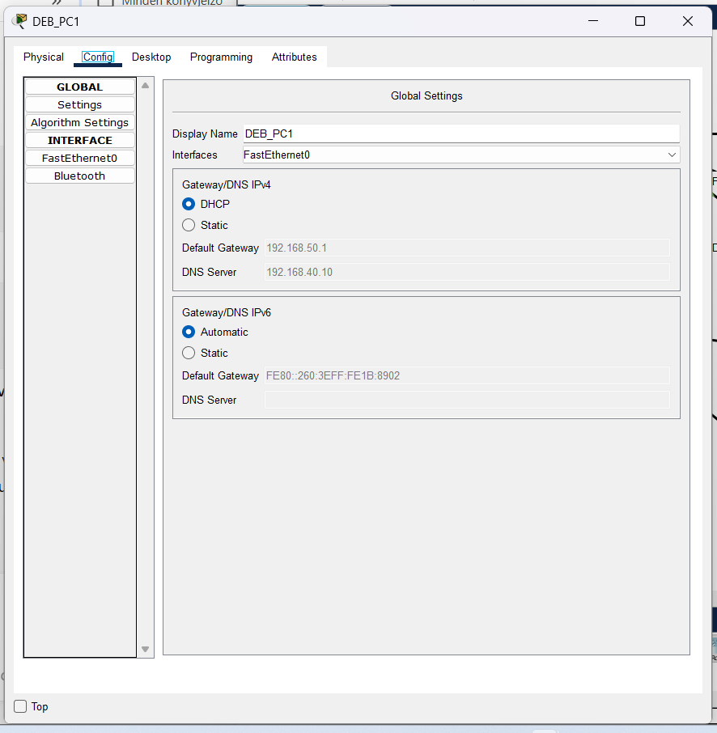
DEB_PC2 – DHCP; átjáró: 192.168.50.1; DNS: 192.168.40.10
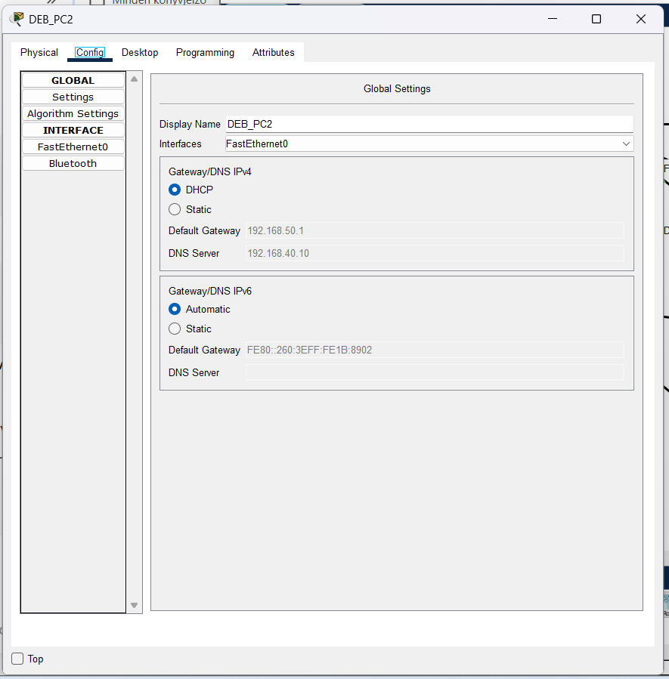
GYOR_PC1 – DHCP; átjáró: 192.168.60.1; DNS: 192.168.40.10
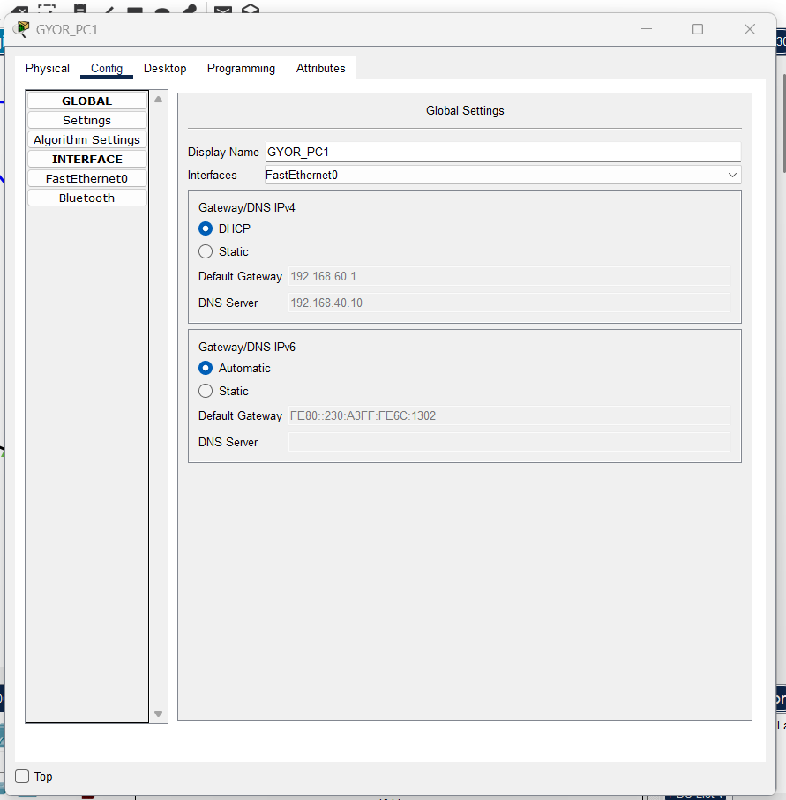
GYOR_PC2 – DHCP; átjáró: 192.168.60.1; DNS: 192.168.40.10
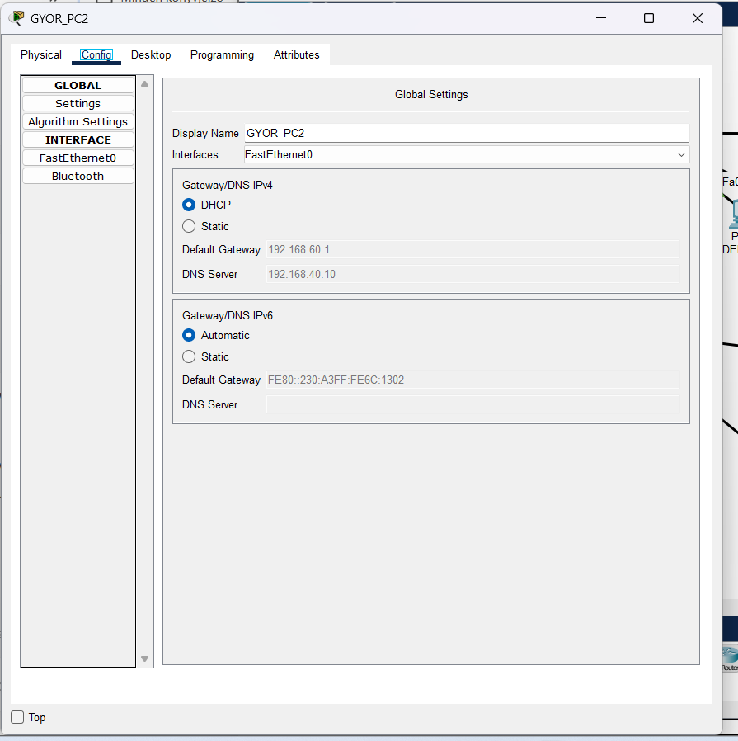
Megjegyzés: a képernyőképek a DHCP kliensbeállítást igazolják. A DHCP-szolgáltatás pontos szerveroldali konfigurációját a dokumentáció nem állítja be a képernyőképek alapján.

